Гусляры в приюте
Приют посетили два музыканта из содружества певцов-гусляров «Калики» Андрей Байкалец и Юрий Стрельников. «Калики» говорят про себя, что они — коллектив духовно родственных душ, современное духовное, православное братство. И каждый артист содружества — музыкант профессионального уровня, для которого воссоздание изустной традиции Древней Руси является целью творчества.
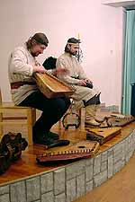
Юрий Стрельников и Андрей Байкалец
На сцене артисты появились в льняных косоворотках, подпоясанных кушаками, и сразу завоевали полное внимание всех зрителей. Нужно сказать, что оно не ослабевало в течение всего часового выступления, с таким артистизмом и неподдельной любовью один из музыкантов, Андрей, рассказывал о старинных инструментах и благочестивых народных обычаях, так живо и задорно строили артисты свой музыкальный диалог.
Гусляры начали свое выступление с молитвы «Богородице Дево радуйся», которую они спели, подыгрывая себе на гуслях. Затем было исполнено несколько веселых детских песен. Артисты то и дело обращались к зрителям с вопросами, поиграли в игру «Угадай мелодию», когда дети должны были назвать русскую народную песню, которую наигрывали певцы. Эти мелодии Андрей исполнял на пастушьей дудочке и это, конечно, лишь один из многих инструментов, на которых они умеют играть. Дети услышали и сопель, и колокольчики, и колесную лиру, и казачий рог, и даже очень странный и необычный инструмент варган. Нужно ли говорить, что и гусли были самые разные: крыловидные, шлемовидные, трапецевидные!
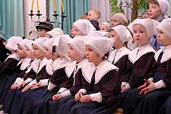
Маленькие слушательницы
Детям было жалко расставаться с такими необычными гостями, которые будто только что вышли из доброй русской сказки, но возможно, когда-нибудь еще они заглянут к нам и вновь подарят праздник — праздник знакомства с древней, былинной Русью.

